Penerapan Midtrans sebagai Sistem Verifikasi Pembayaran pada Website iPanda

Application of Midtrans as a Payment Verification System on the Website iPanda

Erick Febriyanto*¹, Untung Rahardja², Niko Alnabawi³
^{1,2}Dosen Sistem Informasi, STMIK Raharja
³Mahasiswa Sistem Informasi, STMIK Raharja
Jl. Jenderal Sudirman No.40, Cikokol, Kec. Tangerang, Kota Tangerang, Banten 15117
Telp: (021) 5529692 ; https://raharja.ac.id/
e-mail: *¹erick@raharja.info, ²untung@raharja.info, ³niko.alnabawi@raharja.info

Abstrak
E-commerce erat kaitannya dengan pembelian dan pembayaran yang mudah serta praktis. Pada website penjualan hosting dan domain iPanda, pembayaran adalah hal yang sangat penting dalam menunjang kegiatan transaksi penjualan hosting serta domain. Terdapat 2 (dua) permasalahan dalam penelitian ini diantaranya transaksi yang berjalan saat ini masih menggunakan uang tunai atau konvensional serta laporan yang belum terdata dengan baik. Namun, sistem pembayaran pada iPanda yang berjalan pada Perguruan Tinggi tidak mudah dan fleksibel, selain itu untuk pendataan transaksi masih semi komputerisasi. Sehingga cara ini tidak efisien karena menyulitkan pembeli dalam melakukan pembayaran serta pendataan pembelian dapat tidak sesuai. Dalam menyelesaikan masalah tersebut, peneliti menggunakan payment gateway Midtrans. Dengan menggunakan metode SWOT, penelitian payment gateway pada e-commerce dan 5 (lima) studi pustaka peneliti dapat mengatasi persoalan tersebut. Peneliti mengharapkan dari penelitian tersebut dengan adanya sistem pembayaran dengan payment gateway berbasis Midtrans bagi website penjualan hosting dan domain iPanda dapat menjadikan sistem pembayaran yang lebih mudah, efisien dan terdokumentasikan dengan baik. Serta kemudahan bagi mahasiswa, dosen dan pihak lain dalam melakukan proses transaksi hosting dan domain.

Kata Kunci —E-commerce, Payment Gateway, iPanda, Midtrans

Abstract
E-commerce is closely related with the purchase of and payment for easy and practical. On the sales site hosting and domain iPanda, payment was very important in supporting the activities of the sales transactions as well as domain hosting. There are two problems in these research include transactions that are running currently still use cash or conventional as well as a report that has not been well response. However, the payment system on the iPanda runs at College is not easy and flexible, in addition it for logging transactions still semi-computerized. So this method is not efficient because it complicates the buyer in making the payment and can purchase logging is not appropriate. In resolving the issue, the payment gateway using its current status is Midtrans. Using SWOT method, research payment gateway on e-commerce and 5 (five) studies library is its current status can can make the issue. Its current status is expecting from the study with the system of payments with the payment gateway-based Midtrans for hosting and domain sales site iPanda can make the payment system more convenient, efficient and documented properly. As well as the convenience of students, lecturers and the other party in the transaction process hosting and domain.

Keywords—E-commerce, Payment Gateway, iPanda, Midtrans

- PENDAHULUAN

Perkembangan teknologi semakin cepat dan meliputi seluruh aktivitas kehidupan manusia. Di era Industri 4.0 kebutuhan pada transaksi dalam dunia bisnis sangat dibutuhkan [1]. Transaksi konvensional tetap relevan digunakan di skala micro, apabila skala macro diterapkan transaksi ini akan menghambat pekerjaan karena banyak transaksi yang harus diproses, mulai dari persetujuan penjual dan pembeli hingga penyerahan barang maupun pengembalian barang [2]. Sistem pembayaran merupakan komponen penting dalam transaksi. Jika pembayaran secara manual tetap diterapkan, maka akan mengganggu proses yang lainnya.
Sistem pembayaran juga berperan penting dalam mendukung terciptanya stabilitas sistem keuangan dan pelaksanaan kebijakan moneter. Demi menjamin kelancaran dan keamanan sistem pembayaran, pembayaran Non tunai atau elektronik menjadi solusinya[3][4]. Berfokus pada empat aspek utama yaitu peningkatan keamanan, efisiensi, perluasan akses dalam sistem pembayaran dan memperhatikan perlindungan konsumen.
Transaksi tanpa menggunakan uang tunai atau biasa disebut E-payment merupakan sistem pembayaran Non tunai atau elektronik melalui koneksi internet yang menjadi jembatan proses pembayaran dari website penjualan ke sistem online pihak ketiga dengan sebuah sistem komputer yang memproses, memverifikasi, dan menerima atau menolak transaksi kartu kredit atas nama merchant[5]. Pada saat ini masyarakat dapat melakukan transaksi tanpa menggunakan uang tunai seperti card payment, bank transfer, direct debit, e-wallet, over the counter dan lain sebagainya dengan keamanan hingga sarana yang dapat bersaing dengan payment gateway internasional salah satunya adalah www.midtrans.com yang dapat menjadi solusi dalam sektor penjualan hosting dan domain [6][7][8].

Gambar 1 Logo Midtrans
Midtrans adalah sebuah payment yang memiliki fitur untuk mempermudah melakukan pengujian pembayaran. Dengan memasukkan kode transaksi dan menekan tombol bayar, maka transaksi sudah terbayar dengan cara yang mudah [9].
Selain itu Midtrans adalah salah satu payment gateway yang memfasilitasi kebutuhan para pebisnis online dengan memberikan pelayanan dengan berbagai metode pembayaran. Pelayanan tersebut memungkinkan para pelaku industri lebih mudah beroperasi dan meningkatkan penjualan.


Gambar 2 Logo iPanda

iPanda merupakan sistem penjualan hosting dan domain yang dapat diakses secara online melalui sebuah website. Sistem ini disediakan untuk mahasiswa yang masih menggunakan localhost pada program yang akan diujikan saat sidang TA/Skripsi. Sistem pembayaran yang digunakan harus menunjang agar proses transaksi berjalan dengan lebih efektif dan efisien [10]. Maka digunakanlah konsep untuk menjadikan sistem pembayaran pada iPanda menjadi online dengan menggunakan payment Midtrans sebagai sistem pembayaran dimana pada transaksi ini pembeli hosting dan domain pada website iPanda sudah disediakan berbagai metode pembayaran yang efektif dan efisien oleh pihak www.midtrans.com.

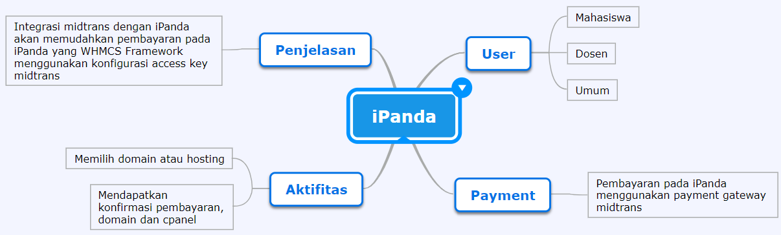
Gambar 3 iPanda yang berjalan

Sebelum diterapkannya sistem pembayaran Midtrans pada iPanda, pembayaran masih menggunakan transaksi tunai di kasir dan tidak fleksibel. Sehingga metode tersebut tidak efektif untuk digunakan dalam metode pembayaran penjualan hosting dan domain. Serta laporan pembayaran masih semi komputerisasi, sehingga data tidak aktual dan tidak sesuai.
Dengan adanya sistem pembayaran Midtrans pada iPanda, alur pembayaran dapat berjalan lebih mudah dan terdata dengan baik, sehingga meminimalisir permasalahan tersebut pada iPanda dalam pembayaran secara online. Midtrans menyediakan kemudahan untuk melakukan rekonsiliasi dimana tidak perlu lagi cek pembayaran dan buat laporan keuangan secara manual dengan dashboard Midtrans. Dengan metode pembayaran yang lengkap seperti card payment, bank transfer, direct debit, e-wallet, dan over the counter maka Midtrans dapat melayani kebutuhan pelanggan di seluruh daerah di Indonesia[11].

2. METODE PENELITIAN

Pada penelitian ini sistem dirancang memerlukan metode penelitian guna mengatasi permasalahan yang sebelumnya telah dibahas. Dalam penelitian ini metode yang digunakan adalah SWOT dan Literature Review

2.1. Metode Analisa SWOT
Berikut ini akan dijelaskan analisis SWOT untuk mengevaluasi kekuatan (Strengths), kelemahan (Weakness), peluang (Opportunities), dan ancaman (Threats) pada sistem pembayaran iPanda[12]. Berikut ini tabel analisis SWOT pada sistem pembayaran yang berjalan saat ini :

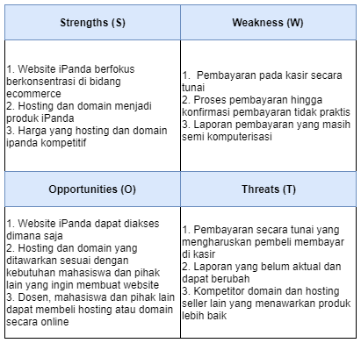
Gambar 4 Metode analisa SWOT pada iPanda

2.2. Literature Review
Adapun penelitian-penelitian yang sudah ada dan berhubungan menjadi acuan tercapainya sebuah penelitian ini. Terdapat 5 (lima) studi pustaka yang peneliti gunakan sebagai informasi untuk penelitian ini, yaitu :

- Penelitian ini berjudul “Penerapan Software Akuntansi Online Sebagai Penunjang Pencatatan Laporan Keuangan” yang dilakukan oleh Untung Rahardja, Qurotul Aini, dan Marviola Hardini menjelaskan bahwa Software Jurnal (Software Akuntansi Online) digunakan oleh akuntan untuk menyajikan data agar dapat meningkatkan mutu laporan keuangan dalam proses pencatatan laporan pendapatan[13].
- Penelitian berikutnya yang dilakukan oleh Untung Rahardja, Qurotul Aini, Made Bunga Thalia (2017) dengan judul “Penerapan Menu Konfirmasi Pembayaran Online Berbasis Yii pada Perguruan Tinggi” menjelaskan bahwa sistem website goplus yang diimplementasi pada Perguruan Tinggi Raharja untuk form menu konfirmasi dalam pembayaran. Website goplus dibangun menggunakan Yii2 Framework[14].
- Penelitian yang dilakukan oleh Yulianto, Fifit Alfiah, Eka Purnama Harahap (2015) dengan judul “Analisa Peranan Teknologi Internet sebagai Media Transaksi E-commerce dalam Meningkatkan Perkembangan Ekonomi”. Penelitian ini menjelaskan tentang berbagai aspek mengenai e-commerce dan melakukan beberapa pengujian berupa kuesioner kepada masyarakat tentang seberapa besar peran teknologi internet sebagai media transaksi pada e-commerce yang biasa digunakan untuk pembayaran pada Online Shop[15].
- Penelitian ini dilakukan oleh Muhammad Zahruddin, Indri Handayani, Nini Santika (2018) dengan judul “Merancang Sistem Pengolahan ATK Berbasis Web pada PT. Arthaasia Finance”. Perancangan aplikasi pengolahan alat tulis kantor (ATK) pada PT. Arthaasia Finance berbasis web, dapat mempermudah dan mempercepat pencatatan proses administrasi[16].
- Penelitian yang dilakukan oleh Iwan Sidharta dan Boy Suzanto (2015) yang berjudul “Pengaruh Kepuasaan Transaksi Online Shopping dan Kepercayaan Konsumen terhadap Sikap serta Perilaku Konsumen pada E-commerce”. Penelitian ini menjelaskan tentang besarnya pengaruh kepuasaan konsumen pada saat sebelum dan sesudah transaksi serta kepercayaan konsumen terhadap sikap dan perilaku konsumen e-commerce dengan menggunakan metode eksploratory[17].

3. HASIL DAN PEMBAHASAN

3.1 Analisa Permasalahan

Pada bagian ini, analisa yang dibutuhkan dalam sistem yang dirancang akan dibahas. Dari permasalahan diatas maka dibutuhkan perancangan sistem, perancangan pembayaran dan interface sistem pada website penjualan hosting dan domain iPanda[18][19]. Berdasarkan 2 (dua) permasalahan yang ada pada sistem berjalan saat ini. Pembayaran masih menggunakan transaksi tunai di kasir dan tidak fleksibel. Sehingga metode tersebut tidak efektif untuk digunakan dalam metode pembayaran penjualan hosting dan domain.

Sistem yang berjalan pada website iPanda dalam cakupan mikro cukup baik, namun terdapat banyak kendala dalam proses pendataan laporan pembayaran yang masih semi komputerisasi sehingga memungkinkan terjadinya kesalahan proses pendataan yang tidak aktual dan tidak sesuai ataupun dokumen yang hilang[20][21].

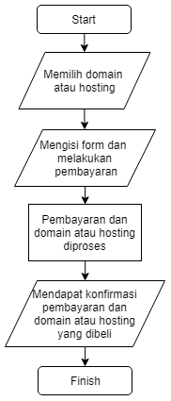
Gambar 5 Flowchart sistem pembayaran iPanda yang berjalan

Dari gambar diatas menjelaskan mengenai alur proses pembelian hosting dan domain pada website iPanda yang berjalan, dalam proses melakukan pembayaran pembeli diharuskan untuk melakukan transaksi tunai ke kasir.

3.2 Pemecahan Permasalahan

Didasari atas 2 (dua) permasalah yang ada dalam sistem transaksi yang berjalan saat ini, pembayaran masih menggunakan uang tunai atau konvensional. Sehingga metode tersebut tidak efektif serta efisien dalam pemanfaatan website penjualan hosting dan domain yang dapat diakses dimanapun. Selain itu untuk pendataan transaksi masih semi komputerisasi, sehingga cara ini akan menyulitkan dalam pendataan pembelian yang tidak aktual dan tidak sesuai. Dengan adanya sistem pembayaran Midtrans pada iPanda, alur pembayaran dapat berjalan lebih mudah dan terdata dengan baik, sehingga meminimalisir permasalahan tersebut pada iPanda dalam pembayaran secara online dengan aman dan nyaman. Midtrans menyediakan kemudahan untuk melakukan rekonsiliasi dimana tidak perlu lagi cek pembayaran dan buat laporan keuangan secara manual dengan dashboard Midtrans. Dengan metode pembayaran yang lengkap seperti card payment, bank transfer, direct debit, e-wallet, dan over the counter maka Midtrans dapat melayani kebutuhan pelanggan di seluruh daerah di Indonesia.

Dengan di implementasinya alur pembayaran menggunakan Midtrans pada iPanda maka dapat memberikan manfaat bagi pembeli untuk melakukan pembayaran secara mudah dan praktis. Selain itu, laporan pembayaran dapat terdata dengan baik, sehingga meminimalisir akan terjadinya kesalahan proses pendataan yang tidak aktual dan tidak sesuai ataupun kehilangannya dokumen.

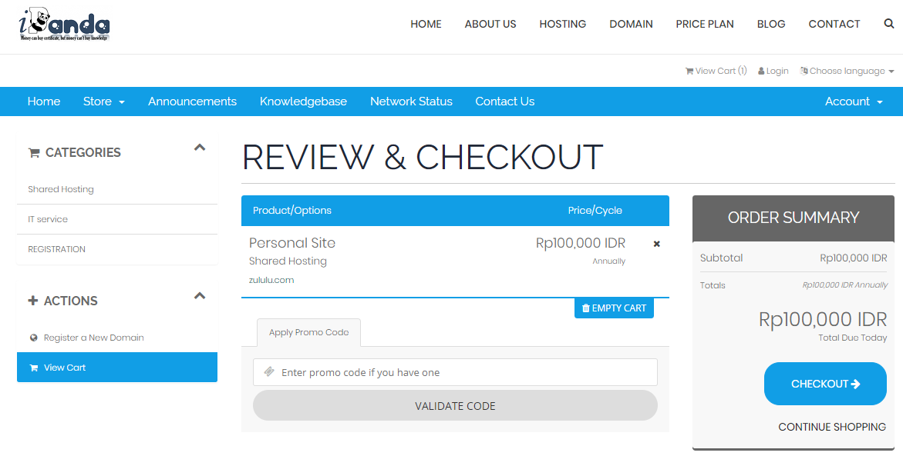
Gambar 6 Proses Check out pada sistem pembayaran iPanda

Dengan pembayaran menggunakan Midtrans, memudahkan pembeli dalam proses check out domain dan hosting, pendataan lebih baik, serta sistem pembayaran online yang aman dan nyaman.

3.3 Cara integrasi midtrans dan iPanda

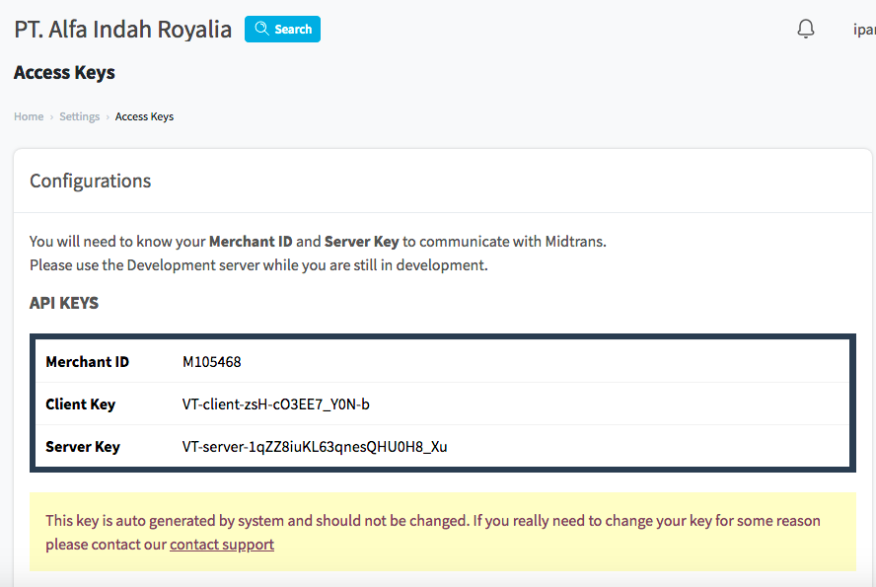
Gambar 7 Access keys Midtrans

Access key adalah kode unik yang didapat pada Midtrans, yang digunakan untuk mengintegrasikan Midtrans dengan website iPanda[22][23].

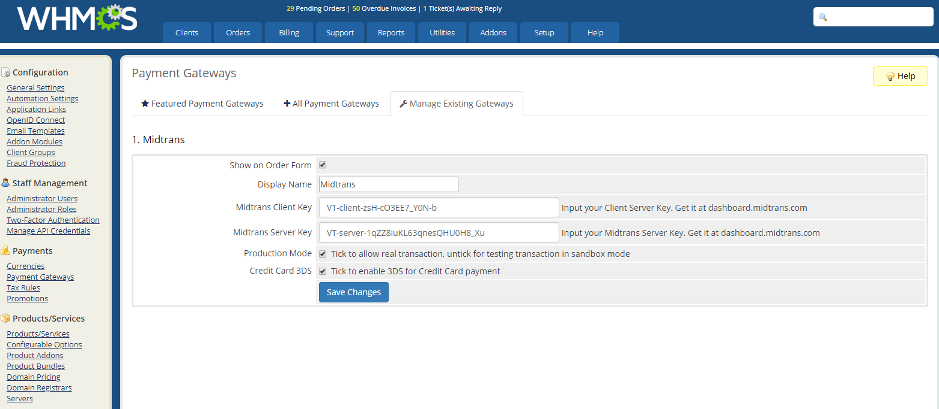
Gambar 8 Access key pada WHMCS iPanda

Access Key yang telah didapat dari midtrans disesuaikan dengan Client Key dan Server Key pada WHMCS iPanda, hal ini sebagai akses perantara pembayaran dari iPanda dengan midtrans.

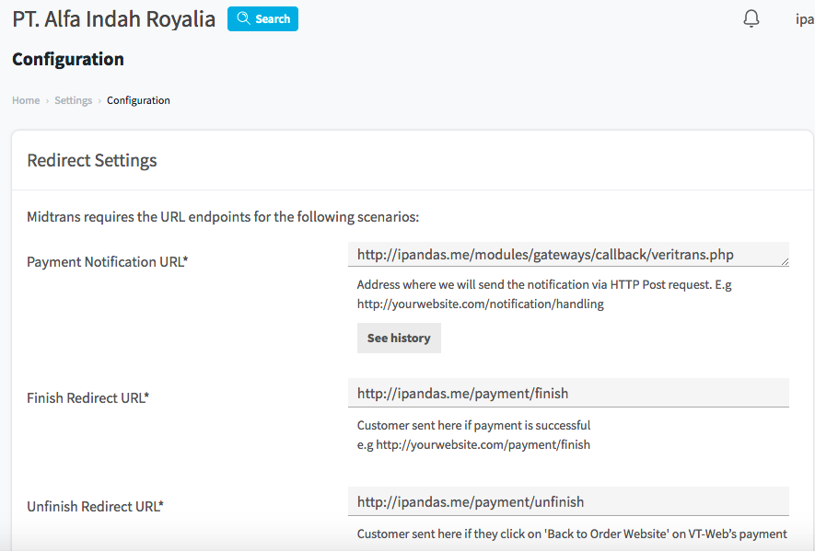
Gambar 9 Integrasi Snap WHMCS iPanda dengan Midtrans

Snap WHMCS iPanda disesuaikan pada Midtrans redirect setting, hal ini berguna sebagai portal pembayaran pada iPanda.

3.4 Listing Program
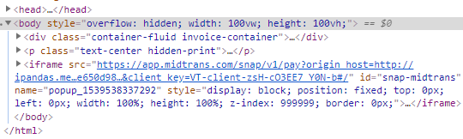
Gambar 10 Script HTML pada proses pembayaran menggunakan Midtrans

Pada script di atas berfungsi untuk menampilkan pop up cara pembayaran menggunakan Midtrans dan data akan langsung diproses secara otomatis jika sudah menyelesaikan pembayaran sesuai dengan metode pembayaran yang telah dipilih sebelumnya.

3.5 Implementasi

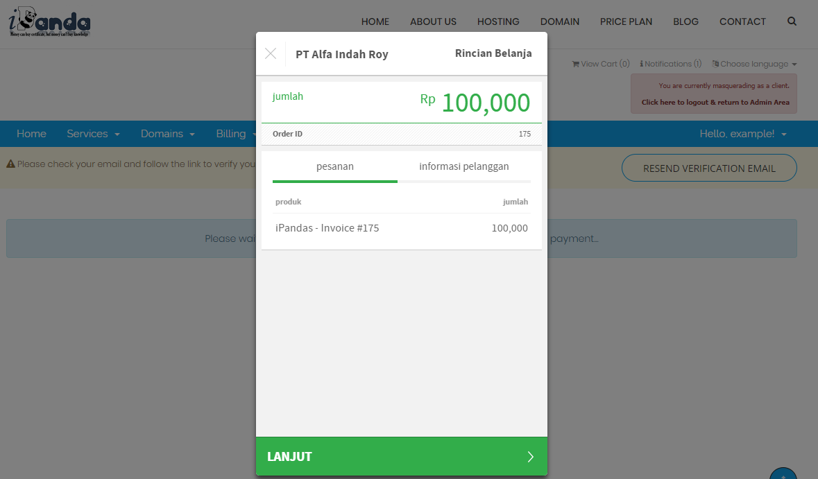

Gambar 11 Detail pembayaran paket yang dibeli

Pada Gambar 11 menampilkan detail pembayaran yang berisi harga paket hosting selama satu tahun pemakaian.

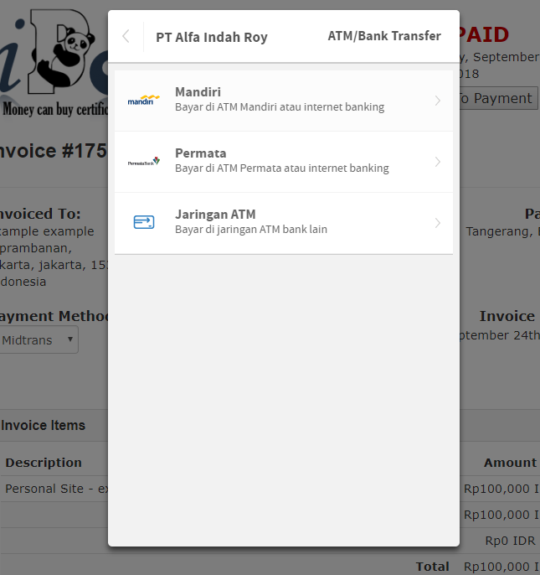
Gambar 12 Pembayaran melalui transfer bank

Untuk memudahkan user dalam melakukan pembayaran, user menentukan pilihan melalui ATM/Bank Transfer, maka akan muncul pilihan transfer melalui Bank yang tersedia. Jika user telah selesai menentukan pilihan maka aplikasi menampilkan konfirmasi untuk melakukan pembayaran.

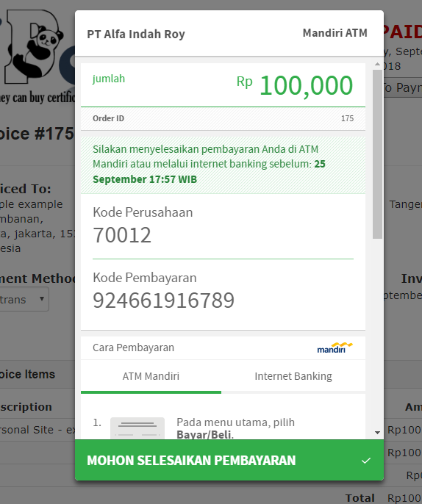
Gambar 13 Kode perusahaan dan Kode pembayaran

Menampilkan kode perusahaan dan kode pembayaran serta batas waktu untuk melakukan pembayaran. Setelah semua selesai user menerima email untuk konfirmasi pembayaran.
Data laporan pembelian pada website iPanda disimpan dalam database yang terdapat pada web server yang digunakan untuk mempermudah proses manipulasi data. Web server tersebut dikelola oleh admin, maka dalam penerapannya dibutuhkan tampilan laporan pembelian untuk melihat transaksi pembelian hosting dan domain iPanda pada midtrans.com [24].

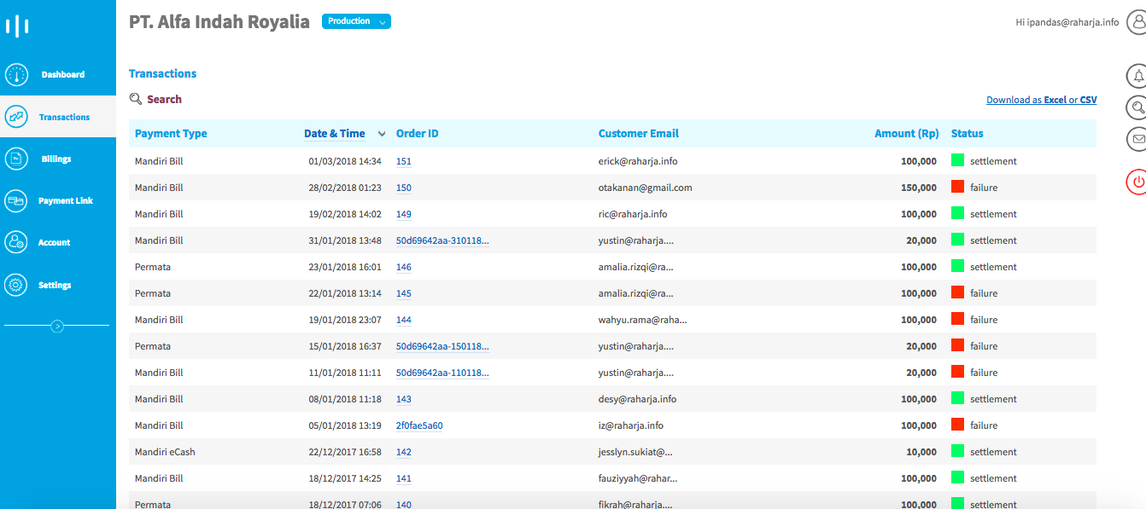
Gambar 14 Laporan pembelian

Report Transaction pada payment gateway midtrans memudahkan admin untuk melihat status transaksi. Dalam laporan pembelian tersebut terdapat status pembayaran yang sukses dan tidak, serta kapan dan berapa jumlah yang dibayarkan. Sehingga tidak perlu adanya pembuatan laporan secara manual kembali[25][26].

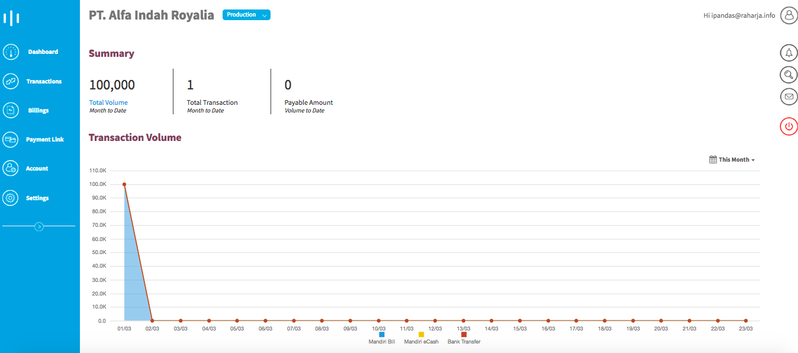
Gambar 15 Grafik pembelian

Pembelian dapat dimonitor dengan grafik pembelian, baik itu secara bulanan atau tahunan.

4. KESIMPULAN

Berdasarkan dari 2 (dua) permasalahan yang ada dapat diselesaikan menggunakan sistem pembayaran Midtrans pada website iPanda, maka dapat disimpulkan yaitu:
- Midtrans adalah online payment gateway untuk memudahkan pembayaran dengan memberikan berbagai metode transaksi online yang aman dan nyaman bagi pembeli hosting dan domain pada website iPanda.
- Adanya sistem pembayaran Midtrans pada iPanda, alur pembayaran dapat berjalan lebih mudah dan terdata dengan baik, sehingga meminimalisir permasalahan dalam proses pendataan laporan pembelian hosting dan domain pada website iPanda. Pada admin, dapat membantu untuk mengetahui data transaksi melalui laporan pembelian yang telah disediakan oleh pihak Midtrans.

5. SARAN

Berdasarkan penjelasan yang telah penulis bahas sebelumnya, maka dapat disimpulkan dari penjelasan tersebut, terdapat 2 (dua) saran antara lain :

- Pengembangan berfokus pada penambahan inovasi desain antarmuka dalam sistem iPanda sehingga dapat lebih banyak menarik user mengunjungi dan membeli hosting domain di iPanda.
- Penelitian ini perlu pengembangan pada masa yang akan datang untuk ditambahkannya fasilitas share pada jejaring sosial seperti Facebook, Twitter, dan Instagram agar aplikasi ini dapat dengan mudah diketahui oleh orang banyak.
- Penelitian berikut dapat ditambahkan payment gateway lain seperti TrueMoney, OVO, iPaymu, DOKU, Paypal dan Credit Card untuk memberi kemudahan dalam pembayaran.

UCAPAN TERIMA KASIH

Penulis mengucapkan terima kasih kepada Perguruan Tinggi Raharja yang telah memberi dukungan saran dan membantu mengarahkan dalam penelitian ini.

DAFTAR PUSTAKA

[1] Prasetyo, H. (2018). INDUSTRI 4.0: TELAAH KLASIFIKASI ASPEK DAN ARAH PERKEMBANGAN RISET. J@ ti Undip: Jurnal Teknik Industri, 1(1), 17-26.

[2] Natalia, H. (2017). Perlindungan Hukum Terhadap Konsumen Dalam Transaksi E-Commerce. Melayunesia Law, 1(1), 111-126.

[3] Sari, R. D. M., & Rachmawati, L. (2017). Pengembangan Modul Pembelajaran Berbasis Problem Based Learning Pada KD Mendeskripsikan Bank Sentral, Sistem Pembayaran dan Alat Pembayaran dalam Perekonomian Indonesia Kelas X IIS SMAN 1 Krembung. Jurnal Pendidikan Ekonomi (JUPE), 5(3).

[4] Lintangsari, N. N., Hidayati, N., Purnamasari, Y., Carolina, H., & Ramadhan, W. F. (2018). ANALISIS PENGARUH INSTRUMEN PEMBAYARAN NON-TUNAI TERHADAP STABILITAS SISTEM KEUANGAN DI INDONESIA. JURNAL DINAMIKA EKONOMI PEMBANGUNAN, 1(1), 16.

[5] Ginanjar, P. A., & Tanone, R. (2017). APLIKASI PEMESANAN BUS PARIWISATA MENGGUNAKAN PAYMENT GATEWAY BERBASIS ANDROID (STUDI KASUS: BLUESTAR, SALATIGA). Prosiding, 7(1).

[6] Gamaliel, Y. Y., Suakanto, S., & Andreas, A. (2017). Perancangan dan Implementasi Payment Gateway dengan metode Concurrency untuk Transaksi Nontunai. Jurnal Telematika, 12(1).

[7] Pandey, A. (2018). Credit Risk Assessment of Payment Gateway Loans for Working Capital Funding of E-Commerce Industry.

[8] Utami, A. A., & Saraswati, T. G. (2018). Analisis Model Bisnis Pada Bisnis Start-up Web Hosting Di Kota Bandung Menggunakan Business Model Canvas (studi Kasus Pada Qwords. com). eProceedings of Management, 5(2).

[9] Tanuwidjaja, C. J., & Setiawan, A. (2017). Perancangan dan Pembuatan Website E-Commerce pada Toko Aksesoris Komputer di Surabaya. Jurnal Infra, 5(2), 301-307.

[10] Kristiadi, D. P., & Rahayu, P. (2018). PEMODELAN KNOWLEDGE MANAGEMEN PENGUATAN KARAKTER KERJA SISWA SMK PADA INDUSTRI BERBASIS WEB. CERITA Journal, 4(2), 149-158.

[11] (n.d.). Midtrans. Retrieved October 16, 2018, from https://midtrans.com/

[12] Khanifah, U., Fathoni, A., & Minarsih, M. M. (2018). PENGEMBANGAN SUMBER DAYA MANUSIA PADA PENGERAJIN MEBEL LIMBAH KAYU DENGAN ANALISA SWOT (EFAS-IFAS)(Studi kasus: pengrajin mebel limbah kayu Desa Kangkung, Kec. Mranggen, Kab. Demak). Journal of Management, 4(4).

[13] Rahardja, U., Aini, Q., & Hardini, M. (2018). PENERAPAN SOFTWARE AKUNTANSI ONLINE SEBAGAI PENUNJANG PENCATATAN LAPORAN KEUANGAN. SISFOTENIKA, 8(2), 176-187.

[14] Rahardja, U., Aini, Q., & Thalia, M. B. (2018). Penerapan Menu Konfirmasi Pembayaran Online Berbasis Yii pada Perguruan Tinggi. Creative Information Technology Journal, 4(3), 174-185.

[15] Yulianto, Y., Alfiah, F., Harahap, E. P., Pahad, B. A., Andriyanto, A., Azhari, I. A., & Saputra, R. S. (2015). Analisa Peranan Teknologi Internet Sebagai Media Transaksi E-Commerce Dalam Meningkatkan Perkembangan Ekonomi. SEMNASTEKNOMEDIA ONLINE, 3(1), 4-1.

[16] Zahruddin, M., Handayani, I., & Santika, N. (2018). MERANCANG SISTEM PENGOLAHAN ATK BERBASIS WEB PADA PT. ARTHAASIA FINANCE. CCIT Journal, 11(2), 225-235.

[17] Sidharta, I., & Suzanto, B. (2015). Pengaruh Kepuasan Transaksi Online Shopping Dan Kepercayaan Konsumen Terhadap Sikap Serta Perilaku Konsumen Pada E-Commerce. Jurnal Computech & Bisnis, 9(1), 23-36.

[18] Nurmianto, E. (2018). IDENTIFIKASI HAZARD DAN PERANCANGAN SISTEM INFORMASI KESELAMATAN DAN KESEHATAN KERJA DI UNIT AMONIAK (Studi Kasus: PT. PETROKIMIA GRESIK). MATRIK (Jurnal Manajemen dan Teknik), 8(2), 112-122.

[19] Prasetyo, S. Y. J. (2017). Perancangan dan Implementasi User Interface pada Sistem Manajemen Dokumen AIPT Berbasis Web: Studi Kasus Lembaga Penjaminan Mutu dan Audit Internal UKSW (Doctoral dissertation, Program Studi Teknik Informatika FTI-UKSW).

[20] Noor, A. F., Darmawan, D. S., Bhagawadita, G. P., Nugraha, I. Y., & Fudholi, D. H. (2018, August). Pendataan Aktivitas Masyarakat dalam Pengkategorian Desa Tangguh Bencana dan Prioritisasi Pertolongan Darurat Desa. In Seminar Nasional Aplikasi Teknologi Informasi (SNATI).

[21] Purwanto, P. (2018). Perancangan dan Implementasi Sistem Informasi Akuntansi Penjualan di PT. BNI. Jurnal Sistem Informasi Indonesia, 3(1).

[22] Zuquim, G., Tuomisto, H., & Prado, J. (2017). A free-access online key to identify Amazonian ferns. PhytoKeys, (78), 1.

[23] Rahardja, U., Aini, Q., & Santoso, N. P. L. (2018). Pengintegrasian YII Framework Berbasis API pada Sistem Penilaian Absensi. SISFOTENIKA, 8(2), 140-152.

[24] Artail, H., El Halabi, A., Hachem, A., & Al-Akhrass, L. (2017). A framework for identifying the linkability between Web servers for enhanced internet computing and E-commerce. Journal of Internet Services and Applications, 8(1), 2.

[25] Handayani, I., Febriyanto, E., & Bachri, E. W. (2018). Aplikasi Stat Counter Sebagai Alat Monitoring Aktivitas Website PESSTA+ Pada Perguruan Tinggi Raharja. SISFOTENIKA, 8(2), 188-197.

[26] Wardana, W. S., Raharja, U., & Lutfiani, N. (2018). Penjadwalan Agenda Pelaksanaan Tridharma Perguruan Tinggi Secara Online Menggunakan Google Calendar. Jurnal Teknoinfo, 12(2), 29-34.

